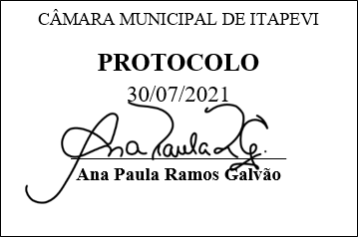
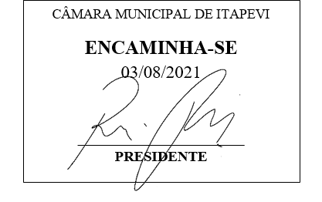
INDICAÇÃO Nº 1635/2021

Súmula – Indico ao Poder Executivo Municipal, na pessoa do Excelentíssimo Senhor Igor Soares Ebert, Prefeito Municipal, que seja providenciada a ampliação de rampas de acesso nas calçadas públicas desta municipalidade.

INDICO à Mesa, após ouvido o Douto Plenário na forma regimental vigente, que seja oficiado ao Excelentíssimo Senhor Igor Soares Ebert, Prefeito Municipal, para que seja providenciada a ampliação de rampas de acesso nas calçadas públicas desta municipalidade.

Justificativa
Senhor Presidente; -
Senhores Vereadores; -
Senhoras Vereadoras; -

O objetivo principal da calçada com rampa de acessibilidade é possibilitar o acesso de pessoas com deficiência a determinados locais públicos e privados. São construídas como alternativa às escadas de acesso, que são impeditivas às pessoas que utilizam cadeira de rodas. Por esse motivo é que faço este pedido visando ampliar as condições de mobilidade para quem possui dificuldade de locomoção no município.
Conto com o apoio dos nobres pares e atendimento por parte do órgão responsável, antecipo meus agradecimentos.

Sala das Sessões Bemvindo Moreira Nery, 05 de julho de 2021.

Vereador Rafael Alan de Moraes Romeiro
Professor Rafael
Presidente
PODEMOS

